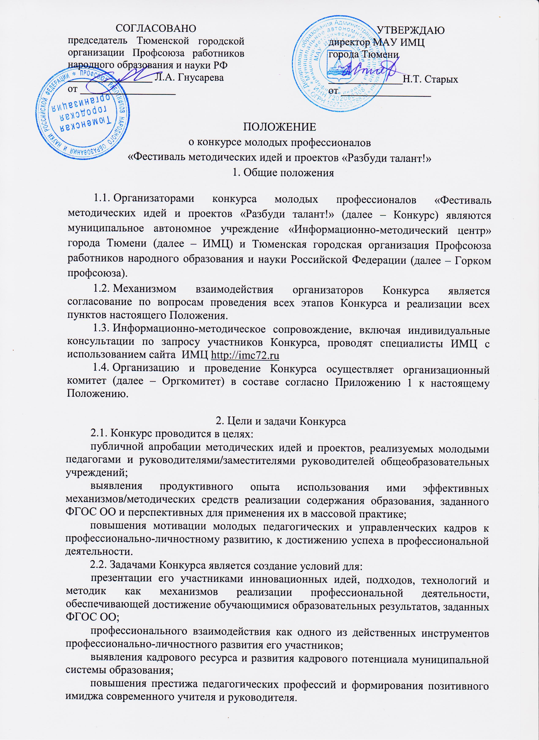3. Участники Конкурса
- Участниками Конкурса могут быть:
педагогические работники общеобразовательных учреждений, имеющие стаж работы в должности до 3 лет (преимущественно члены профсоюза), которые в рамках номинации «Моя методическая идея» представляют конкурсные материалы с описанием методической идеи и фрагмента учебного занятия по предмету/курсу;
руководители/заместители руководителей общеобразовательных учреждений, имеющие постоянное место работы в соответствующей должности от 3 до 5 лет (преимущественно члены профсоюза), которые для участия в номинации «Моя проектная идея» представляют конкурсные материалы с описанием проектной идеи и фрагмента публичного выступления в рамках единой темы «Моя инициатива в образовании».

4. Порядок проведения Конкурса
4.1. Проведение Конкурса предусматривает презентацию и экспертную оценку актуальности, продуктивности и перспективности методических идей, представленных молодыми учителями, а также проектов, представленных молодыми управленческими кадрами для публичной апробации на тематических площадках Конкурса.
4.2. Конкурс проводится на двух уровнях:
школьном – до 20 декабря 2019 года;
муниципальном – с 25 декабря 2019 года по 30 января 2020 года.
4.3. Формат проведения Конкурса на муниципальном уровне предусматривает два этапа:
заочный (с 25 декабря 2019 года до 20 января 2020 года);
очный (с 20 по 30 января 2020 года).
4.3.1. Заочный этап предусматривает предоставление его участниками на адрес электронной почты Оргкомитета: gimc172@gmail.com (обязательно указать «Фестиваль методических идей молодых педагогов»).
В срок до 25 декабря 2019 года:
1) анкеты-заявки участника Конкурса в соответствии с Приложением 2 к настоящему Положению (в формате .doc);
2) отсканированного заявления участника Конкурса, оформленного в соответствии с Приложением 3 к настоящему Положению (в формате .pdf);
3) фотографии - портретного фото делового характера (в формате jpeg, gif, размером не менее 1024*768).
В срок до 30 декабря 2019 года – конкурсных материалов, содержание которых отражает обоснование:
актуальности методической/проектной идеи и проблемы, разрешаемой в процессе педагогической деятельности;
выбора применяемых для этого методических средств (подходов, технологий, методик, методов, способов и др.) с оценкой их эффективности;
опыта практического решения конкретных профессиональных задач или построения собственной методической системы в контексте их соответствия планируемым образовательным результатам, заданным ФГОС ОО;
используемых инструментов оценивания в контексте соответствия заданным критериям.
4.5. Требования к оформлению материалов в электронном виде: объем материалов не менее 2-х и не более 4-х страниц формата А4, шрифт Times New Roman, размер шрифта – 12, интервал – 1,15, поля: верхнее – 15 мм, нижнее – 15 мм, левое – 20 мм, правое – 10 мм; абзацы в тексте начинаются с отступа 1,25, обязательны выравнивание по ширине и нумерация страниц внизу по центру. В заголовке материала и колонтитуле указывается автор и тема.
4.6. Информирование участников Конкурса осуществляется индивидуально по электронным адресам, указанным в анкетах-заявках участников:
о регистрации заявки и включении в число участников Конкурса – не позднее 30 декабря 2019 года;
о зачислении на одну из тематических площадок очного этапа Конкурса на муниципальном уровне, количество и тематику которых определяет Оргкомитет, – не позднее 20 января 2020 года.
4.7. Очный этап Конкурса на муниципальном уровне предусматривает представление его участниками собственного опыта на одной из тематических площадок.
4.7.1. Участники площадок для молодых педагогов представляют:
- презентацию методической идеи с демонстрацией фрагмента учебного занятия/урока, занятия внеурочной деятельности, факультативного, элективного или профильного курса и др. (по выбору конкурсанта), раскрывающего ее сущность и характерные черты педагогического опыта конкурсанта.
Регламент – до 15 минут, ответы на вопросы членов жюри и зрителей – 5 минут.
4.7.2. Участники площадки для молодых управленческих кадров представляют:
- презентацию собственной проектной идеи в рамках единой темы «Моя инициатива в образовании» с фрагментом публичного выступления, содержание которого обосновывает необходимость ее открытого общественного обсуждения с привлечением к нему участников образовательных отношений и участников отношений в сфере образования.
Регламент – до 20 минут, ответы на вопросы членов жюри и зрителей – 5 минут.
4.8. Для оценки членами жюри Конкурса презентации методических и проектных идей в ходе их публичной апробации на тематических площадках Конкурса используется 10-балльная шкала. Оценка осуществляется по пяти критериям, каждый из которых включает в себя по пять показателей. В свою очередь каждый показатель оценивается двумя баллами.
Таким образом, максимальная сумма, которую может получить участник Конкурса, составляет 50 баллов.
4.9. Оценке подлежат отдельные компоненты профессиональных компетенций участников Конкурса (предметной, методической, психолого-педагогической и коммуникативной, заданных апробируемой «Национальной системой учительского роста») по совокупности критериев и показателей.
1 критерий - актуальность оценивается по следующим показателям:
обоснованность особой значимости идеи для настоящего момента и выполнения государственного и социального заказов в рамках ФГОС ОО;
конкретность формулировок проблемы и противоречий, разрешение которых осуществляется на основе представляемой конкурсантом идеи;
обоснованность мотива, побудившего к пересмотру собственных взглядов на проблему и собственную роль в ее разрешении;
краткость и точность характеристики условий возникновения и становления опыта реализации идеи;
адекватность идеи/опыта целям преодоления противоречий и разрешения обозначенной конкурсантом проблемы;
2 критерий – научность и новизна оценивается по следующим показателям:
лаконичность и емкость характеристики ведущей идеи, подходов и принципов научной школы/конкретных ученых и исследователей, в русле которых конкурсант приобретает опыт реализации представляемой идеи;
демонстрация знания источников информации по разрешению выше сформулированной проблемы и способности использовать их анализ в качестве одного из оснований для выбора собственного подхода;
аргументированность постановки новых целей и задач, проектирования планируемых образовательных результатов обучающихся, а также применения адекватных им методических средств и инструментов оценивания;
сформированность умения соотносить методические средства/механизмы, используемые для реализации идеи, с новым пониманием сущности содержания образования, особой предметностью которого становятся универсальные учебные действия;
демонстрация конкурсантом осознанности степени новизны представляемого им опыта реализации идеи как новаторства, преобразования или адаптации известного опыта в собственной профессиональной деятельности;
3 критерий - результативность/продуктивность оценивается по следующим показателям:
демонстрация конкурсантом понимания системно-деятельностного подхода в образовании как одного из заданных ФГОС ОО механизмов их реализации и готовности к его применению;
демонстрация способности определить место продуктивных технологий в создании условий, обеспечивающих достижение обучающимися образовательных результатов (предметных, метапредметных, личностных);
обоснованность роли представляемой идеи и используемых им методических средств в усилении продуктивности образования;
доказательность нацеленности реализуемой идеи и собственного опыта на создание реального, конкретного продукта;
демонстрация адекватности представляемых инструментов оценки эффективности методических средств, используемых для реализации идеи, заявленным основаниям/критериям результативности/продуктивности деятельности;
4 критерий - перспективность оценивается по следующим показателям:
демонстрация целевой/адресной направленности представляемой идеи и опыта ее реализации;
характеристика их технологичности/воспроизводимости в иных условиях, отличных от тех, в которых происходило осмысление идеи и становление опыта ее реализации конкурсантом;
демонстрация готовности к осмыслению возможности распространения собственного подхода как на процесс обучения, так и на процессы развития, воспитания, социализации обучающихся, а также на профессиональное взаимодействие с другими участниками образовательных отношений;
обоснованность возможности распространения собственного опыта, его универсальности/надпредметности;
демонстрация готовности к проектированию области применения собственного опыта, механизмов его дессиминации/реализации и распространения с учетом возможных рисков;
5 критерий – презентационность идеи оценивается по следующим показателям:
соответствие слайдов заявленной идее, комментариям к ним и содержанию сообщения;
демонстрация способности подобрать для презентации фрагмент учебного занятия/урока, занятия внеурочной деятельности, факультативного, элективного или профильного курса и др./фрагмент публичного выступления, обосновывающий необходимость открытого общественного обсуждения, который раскрывает сущность представляемой идеи, характерные черты педагогического/ управленческого опыта конкурсанта;
точность и корректность использования терминологии в ходе презентации;
демонстрация речевой культуры, в том числе сформированности умений выделять главное при выражении своей профессиональной и мировоззренческой позиции, конкретно отвечать на вопросы, выступать перед публикой, используя приемы ораторского мастерства;
проявление готовности к профессиональному взаимодействию и стремления к профессионально-личностному развитию/саморазвитию.
4.11. Для публикации материалов из опыта профессиональной деятельности участников Конкурса, получивших положительную оценку в ходе публичной апробации, используются различные ресурсы: печатное издание сборника «Фестиваль идей и проектов, меняющих взгляды на образование-2020» и сайт ИМЦ.
4.12. В рамках Конкурса предусматривается проведение практик проектирования профессионально-личностного развития педагога победителями и призерами муниципальных, региональных, всероссийских конкурсов профессионального мастерства.

5. Подведение итогов
5.1. Оценка конкурсных материалов осуществляется:
на заочном этапе – членами экспертной группы;
на очном этапе – членами жюри Конкурса.
5.2. Персональный состав экспертных групп и жюри формируется Оргкомитетом с применением п. 1.2. настоящего Положения из числа педагогов – победителей конкурсов профессионального мастерства, преподавателей образовательных организаций высшего образования, специалистов методических служб, органов государственной власти и местного самоуправления, осуществляющих управление в сфере образования.
5.3. Определение победителей и призеров Конкурса по каждому направлению осуществляет жюри.
5.4. Победители и призеры Конкурса награждаются дипломами ИМЦ и ценными призами Горкома профсоюза.
Участникам вручается сертификат участника Конкурса.

Приложение 1

Состав оргкомитета конкурса молодых профессионалов
«Фестиваль идей и проектов, меняющих взгляды на образование»

Старых  Наталья Тисановна | – | директор МАУ «Информационно-методический центр» города Тюмени, Почетный работник общего образования Российской Федерации, председатель Оргкомитета
Гнусарева  Любовь Александровна | – | председатель Тюменской городской организации Профсоюза работников народного образования и науки Российской Федерации, председатель Общественного совета при Департаменте образования и науки Тюменской области, Почетный работник науки и образования Тюменской области, сопредседатель Оргкомитета
Члены оргкомитета:
Батюкова  Екатерина Ивановна | – | методист высшей квалификационной категории МАУ «Информационно-методический центр» города Тюмени, Почетный работник общего образования Российской Федерации
Исхакова  Зухра Гайнулловна | – | начальник отдела организационно-методического сопровождения деятельности образовательных учреждений Управления по реализации программ и проектов, Почетный работник общего образования Российской Федерации
Карякина  Наталья Викторовна | – | начальник отдела учебно-методической работы Управления по реализации программ и проектов МАУ «Информационно-методический центр» города Тюмени, ответственный секретарь Оргкомитета
Кругова  Людмила Викторовна | – | педагог-психолог высшей квалификационной категории отдела воспитания и социализации Управления по реализации программ и проектов МАУ «Информационно-методический центр» города Тюмени, награждена медалью Тюменской области «100 лет на страже детства»
Кузнецова  Наталья Евгеньевна | – | начальник отдела воспитания и социализации Управления по реализации программ и проектов МАУ «Информационно-методический центр» города Тюмени, Почетный работник сферы образования Российской Федерации
Лугачева  Елена Викторовна | – | заместитель директора МАУ «Информационно-методический центр» города Тюмени

Приложение 2

Анкета-заявка
участника конкурса молодых профессионалов
«Фестиваль идей и проектов, меняющих взгляды на образование»

1. Общие сведения
  - Фамилия, имя, отчество (полностью)
  - Дата рождения (день, месяц, год)
  - Уровень образования с указанием года
окончания учреждения и его точного наименования, специальности и квалификации/ программы подготовки (по диплому)
  - Наименование общеобразовательного
учреждения, которое Вы представляете (по уставу).
Адрес школьного сайта
  - Педагогический стаж и стаж работы
в данном общеобразовательном учреждении в должности учителя
  - Стаж работы в должности
руководителя/заместителя руководителя и стаж работы в ней в данном общеобразовательном учреждении
  - Прохождение аттестации
на соответствие занимаемой должности или квалификационные категории (с указанием уровня аттестации и даты установления)
1.8. Членство в Профсоюзе работников
народного образования и науки РФ
1.9. Правительственные, отраслевые и
общественные награды (точное название и год получения награды)
2. Контакты
2.1. Адрес личной электронной почты (e-mail)
2.2. Контактный телефон (мобильный)
2.3. Адрес персонального сайта (при его наличии)
3.Наименование номинации, в которой планирую принять участие
3.1. «Моя методическая идея»
(для молодых педагогов)
3.1.1. Формулировка методической идеи, предлагаемой для публичной апробации, с демонстрацией фрагмента учебного занятия/урока, занятия внеурочной деятельности, факультативного, элективного или профильного курса и др., который раскрывает ее сущность и характерные черты педагогического опыта
3.2. «Моя проектная идея»
(для начинающих руководителей/заместителей руководителей)
3.2.1. Формулировка проектной идеи в рамках единой темы «Моя инициатива в образовании» с фрагментом публичного выступления, в содержании которого обосновывается необходимость ее открытого общественного обсуждения с привлечением к нему участников образовательных отношений и участников отношений в сфере образования
4. Участие в качестве слушателя на одной из тематических площадок
в рамках номинации:
4.1. «Моя методическая идея»
(для молодых педагогов)
4.2. «Моя проектная идея»
(для начинающих руководителей/заместителей руководителей)

Приложение 2

Образец заявления

В Оргкомитет конкурса молодых профессионалов
«Фестиваль идей и проектов, меняющих взгляды на образование»
_________________________________________
________________________________________ ,
(Ф. И. О. учителя или руководителя/заместителя руководителя в родительном падеже)
_________________________________________
(наименование общеобразовательного учреждения по уставу)
_________________________________________
_________________________________________

заявление.

Я, _____________________________________________________________________________,
(фамилия, имя, отчество)

даю согласие на внесение сведений, указанных в анкете-заявке участника конкурса молодых профессионалов «Фестиваль идей и проектов, изменяющих образование», в базу данных об участниках конкурса и использование, за исключением раздела «Контакты», в некоммерческих целях для размещения в Интернете, буклетах и периодических изданиях с возможностью редакторской обработки.

«____» _________20___г. ___________________
подпись

